Лабораторная работа №3
Богдановский Илья

1. [С++ EXPRESSION] Создать и скомпилировать программу на C++

1.1 Создание программы в src

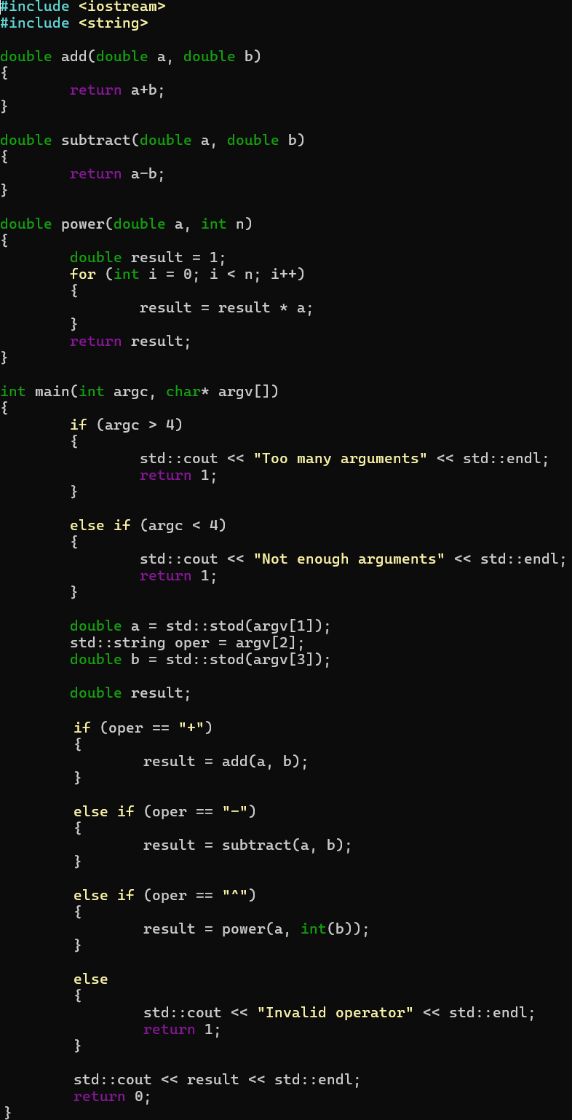


1.2 Компиляция и работа программы

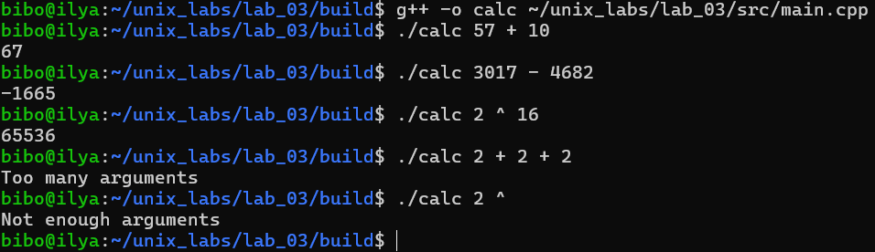

2. [C++ RECURSION] Решить задачу ханойской башни с использованием
рекурсии

2.1 Создание программы в src

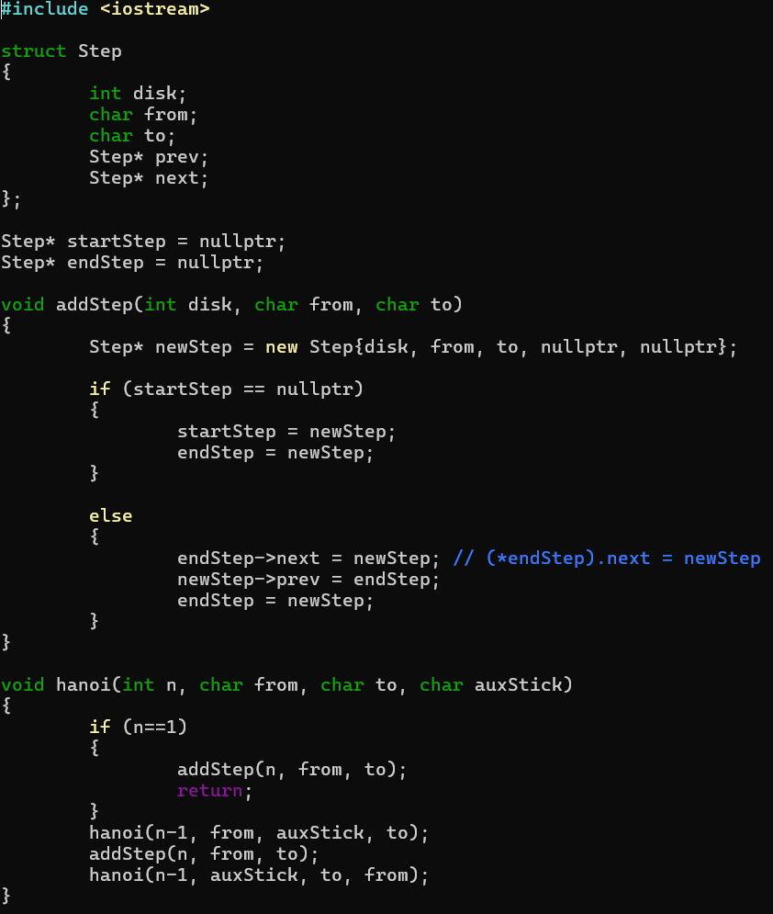

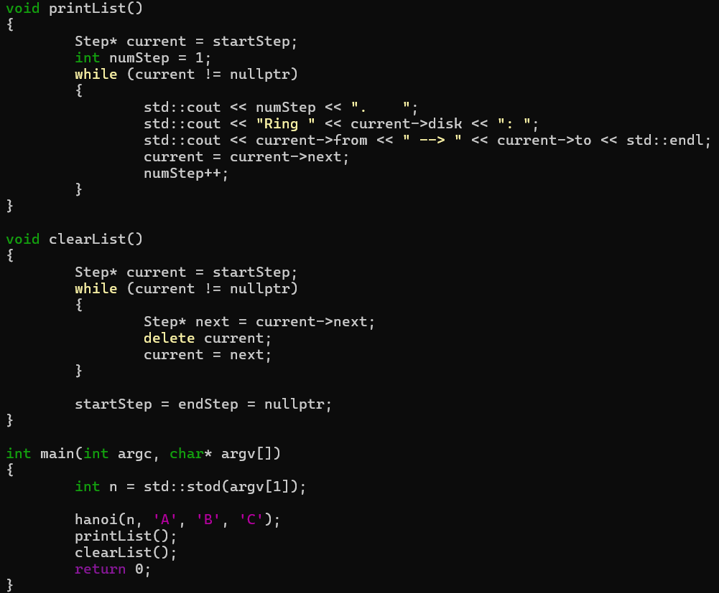

2.1 Работа программы

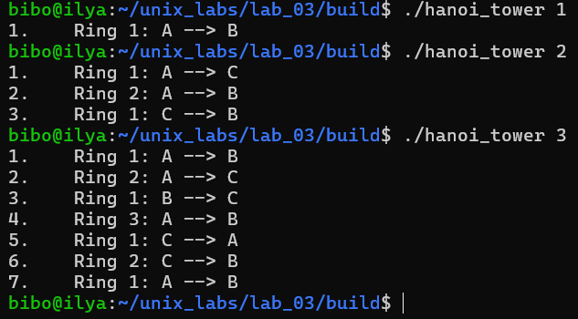

*Поясняющий рисунок (n = 3)

